模块获取工具
系统设计书

编 写 人：魏臻江
编写日期：2017年 10月 26日

文档修订记录
版本编号 | 说明：如形成文件、变更内容和变更范围 | 日期 | 执行人 | 批准日期 | 批准人

目录
1.文档介绍 3
1.1.文档目的 3
1.2.文档范围 3
2.系统概述 3
3.设计约束 3
4.设计策略 3
5.系统总体结构 3
5.1.系统结构 3
5.2.关键技术与算法 4
5.3.关键数据结构 4
5.4.加密方案 4
6.系统单元设计 4
6.1.系统单元 4
6.2.系统层次结构 5
6.3.系统单元设计 5
7.接口设计 6
7.1.外部接口 6
7.1.1.用户接口 6
7.1.2.其它外部接口 6
7.2.内部接口 6
8.开发环境的配置 6
9.运行环境的配置 6
10.测试环境的配置 6
11.其它 7

文档介绍

文档目的
本文档将明确说明系统各功能的实现方式，确定软件的全部需求和组成模块，并且确定各模块的功能和用户接口，以此作为详细设计的依据和基础。
预期读者：软件开发人员、项目审核人员、软件测试人员。

文档范围
软件的架构设计、数据结构、接口、界面设计、测试用例等。

系统概述
模块获取工具：主要是在存放模块版本的目录下，在每次发布版本后，选取每一个目录下最新时间的版本，复制到同一目录下。
主要实现：
- 遍历寻找各模块最新版本，把最新版本目录下的所有文件和子目录都拷贝到本地磁盘指定的目录中，这个目录可以通过“浏览”指定。
- 提供过滤功能，部分模块名称下的模块版本不需要获取。
- 化悲愤所有拷贝的路径写到本地日志文件中。

设计约束
目录下分为两层目录结构
第一层模块名称
第二层为模块版本，前8个字符固定为时间，最近时间就是最新版本，这一目录下的所有文件和子目录都视为这个模块的文件。

设计策略
- 快速性：保证系统在极短的时间内完成复制工作。
- 准确性：对模糊匹配和全局匹配的精准判断。
- 易用性：界面简单、操作便捷。

系统总体结构

系统结构
本系统主要分为界面层、控制层、模块层三个部分。
- 层面层：通过浏览、获取按钮实现选择目录和拷贝目录的功能。
- 控制层：主要是通过一个主类实现用户所选择功能。
- 模块层：主要分为目录遍历模块、目录过滤模块、最新版本模块、文件夹复制和日志模块。
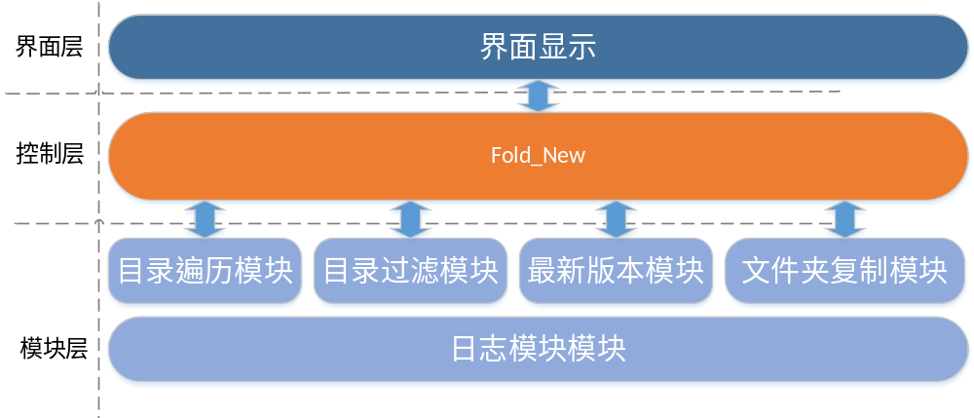图一 系统结构框图

关键技术与算法
主要技术是过滤和查找最近时间。
- 过滤主要是提取出第二层文件夹的名字进行正则表达式的匹配。
- 查找最近时间主要是字符串的分割和字符串的转化来进行年月日的对比。

关键数据结构
数据名称 | 说明
CString sFolderPath | 原文件夹路径
CString dFolderPath | 目标文件夹路径
CStringArray fileNames | 选择文件目录
CStringArray filterFileNames; | 过滤文件目录
过滤文件 filter.xml
<filter>
<filter-name>access数据库（黑方）</filter-name>
<filter-name>db2定时</filter-name>
</filter>

加密方案
无需加密

系统单元设计

系统单元
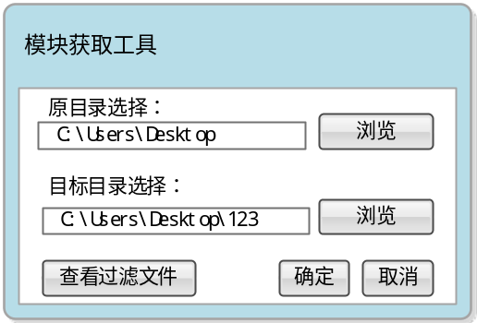
图二 程序界面
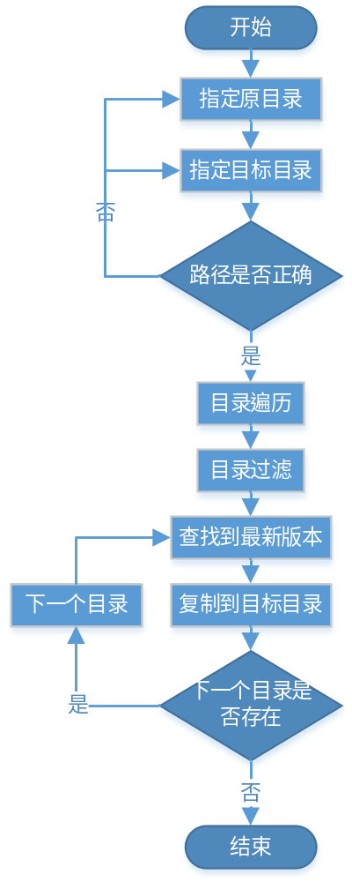
图三处理流程

系统单元 | 说明
选择文件夹 | 主要通过自带的API来获得目录路径。
文本框显示 | 显示用户选择的文件夹路径
文本框获取 | 当用户确定按键后获取文本框中的路径
目录遍历 | 遍历获取原目录下的全部文件夹名称
目录过滤 | 保留符合要求的文件夹名称
最新版本 | 遍历保留下的文件夹中的子文件夹进行时间对比
文件复制 | 得到子文件夹下最新版本开始复制到目标文件夹
日志模块 | 进行每一步复制时，写入复制路径及时间

系统层次结构
设置目录决定最后的复制文件位置，过滤条件控制着遍历时的具体操作。

系统单元设计
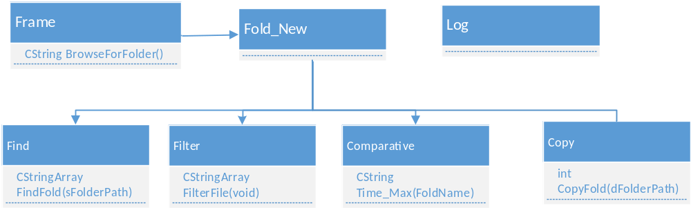
图四 类图

接口设计

外部接口

用户接口
用户使用鼠标、键盘、触摸屏等外部构件进行功能选择输入，为可视化界面，用户可以根据系统提示进行功能选择。

其它外部接口
无

内部接口
通过面向对象语言设计类，实现模块与模块之间信息交流使用类、函数等进行相互调用。

开发环境的配置
类别 | 标准配置 | 最低配置
计算机硬件 | Intel core i3、4g | Intel core i3、2g
软件 | Vs2008 | Vc++6.0
网络通信 | 无 | 无
其它 | Windows 7系统 | Windows 7系统

运行环境的配置
类别 | 标准配置 | 最低配置
计算机硬件 | Intel core i3、4g | Intel core i3、2g
软件 | 无 | 无
网络通信 | 无 | 无
其它 | Windows 7系统 | Windows 7系统

测试环境的配置
系统测试、验收测试环境与运行环境相同
类别 | 标准配置 | 最低配置
计算机硬件 | Intel core i3、4g | Intel core i3、2g
软件 | 无 | 无
网络通信 | 无 | 无
其它 | Windows 7系统 | Windows 7系统

其它
无

测试用例

